Закаливание в ДОУ
Закаливающие мероприятия, как важная составная часть физической культуры, содействуют созданию привычек здорового образа жизни. Мы разработали систему закаливания, предусматривающую разнообразные формы и методы, а так же изменения в связи со временем года, возрастом и индивидуальными особенностями здоровья детей. Это обеспечивает постепенное увеличение мер воздействия. В течение года рекомендации по проведению закаливающих процедур дает врач.
При закаливании руководствуемся определенными принципами, к числу таких относятся: постепенность, систематичность, учет индивидуальных особенностей ребенка.
Система закаливания основана на воздействии на организм ребенка природных факторов: воздуха, воды, солнечных лучей и рефлекторные способности организма.

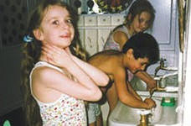 | 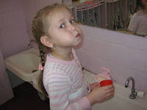 | 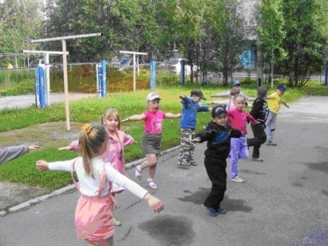
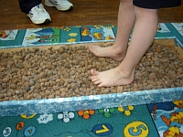 | 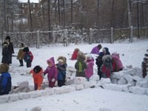 | 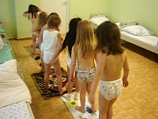

План закаливающих мероприятий МДОУ № 157 на 2012-2013 учебный год
Факторы | Мероприятие | Место в  режиме дня | Периодичность | Дозировка |  |  | 1,5-3 года | 3-4 года | 4-5 лет | 5-6 лет | 6-7 лет
вода | полоскание рта | после каждого приема пищи | ежедневно  3 раза в день | 50-70 мл воды  t воды +20 |  |  |  | + | + | + | +
 | полоскание горла | после сна | ежедневно | 50-70 мл р-ра  нач.t воды +36  до +20 |  |  |  |  | + | + | +
 | ходьба босиком по мокрой дорожке | после сна | ежедневно  1 раз в день | 2-3 раза  по 30 сек |  |  | + | +
 | обширное умывание | после сна | ежедневно  1 раз в день | t воды +20 |  |  |  |  | + | + | +
 | обливание ног | после дневной прогулки | июнь-август  ежедневно | нач.t воды +18+20  20-30 сек. |  |  |  | + | +
 | умывание | после каждого приема пищи, после проулки | ежедневно | t воды +28+20 |  |  | + | + | + | + | +
воздух | облегченная одежда | в течении  дня | ежедневно,  в течение года | - |  |  | + | + | + | + | +
 | одежда по сезону | на прогулках | ежедневно,  в течение года | - |  |  | + | + | + | + | +
 | прогулка на свежем воздухе | после занятий, после сна | ежедневно,  в течение года | от 1,5 до 3  часов,  в зависимости от сезона и погодных  условий |  |  | + | + | + | + | +
 | утренняя гимнастика  на воздухе | - | июнь-август | в зависимости от возраста |  |  | + | + | + | + | +
 | физкультурные занятия на воздухе | - | в течение года | 10-30 мин.,  в зависимости от возраста |  |  | + | + | + | + | +
 | воздушные ванны | после сна | ежедневно,  в течение года | 5-10 мин.,  в зависимости от возраста |  |  | + | + | + | + | +
 |  | на прогулке | июнь-август | -
 | выполнение режима проветривания помещения | по графику | ежедневно,  в течение года | 6 раз в день |  |  | + | + | + | + | +
 | дневной сон с открытой фрамугой | - | ежедневно,  в течение года | t возд.+15+16 |  |  |  |  | + | + | +
 | контрастные воздушные ванны | после сна | ежедневно,  в течение года | 12-13 мин.  не менее  6 перебежек  по 1-1,5 мин.  t возд. +13+16  t возд.+21+24 |  |  |  |  | + | + | +
 | дыхательная гимнастика | во время утренней зарядки, на физкультурном занятии, на прогулке, после сна | ежедневно,  в течение года | 3-5 упражнений |  |  |  |  | + | + | +
солнце
 | дозированные солнечные ванны | на прогулке | июнь-август  с учетом погодных условий | с 9.00 до 10.00 ч. по графику | до 25 мин. |  |  | + | +
 |  |  |  |  | до 30 мин. |  |  |  |  | + | +
рецепторы | босохождение в обычных условиях | в течение дня | ежедневно,  в течение года | 3-5 мин |  |  | +
 |  |  |  | 5-8 мин |  |  |  | +
 |  |  |  | 8-10 мин |  |  |  |  | +
 |  |  |  | 10-15 мин |  |  |  |  |  | +
 |  |  |  | 15-20 мин |  |  |  |  |  |  | +
 | контрастное босохождение (песок-трава-керамзит) | на прогулке | июнь-август  с учетом погодных условий | от 10 до 15мин |  |  |  | + | + | + | +
 | массаж стоп | перед сном | в течение года | 1 раз в неделю |  |  |  |  | + | +

